Методична розробка майстер-класу різьби по дереву
«Геометричне різьблення»
Підготував
майстер виробничого навчання
Малярчук В.І.

Мета: поглибити знання учасників майстер-класу про актуальність художнього оздоблення виробів із деревини, дати поняття про види різьблення по дереву та застосування інструментів, розкрити теоретичні аспекти побудови композиції геометричного орнаменту з послідовним відтворенням його в матеріалі.
Завдання: залучити учасників до процесу різьблення, зробити їх активними, створити атмосферу відвертості, доброзичливості, співтворчості в спілкуванні.
І.Підготовчо-організаційний етап
Вступне слово майстра
У кожному краї відповідно до географічних, природних, соціально-економічних та історичних особливостей виникали і розвивалися притаманні йому ремесла. Для Рівненщини, багатої на ліси, характерні свої традиції народної художньої творчості. Тут здавна поширена вишивка з винятковим поєднанням кольорів, виготовляють чудові, прикрашені різьбою та розписом вироби з дерева.
Дерево – це своєрідний природний чарівник, який споконвіку супроводжує людство – від народження до смерті. Воно нас зустрічає, коли ми з’являємося на світ, і проводжає в незвідану дорогу: дерев’яна колиска для новонародженого трансформується наприкінці життя у дерев’яну домовину. Перші письмена теж на дерево були покладені.
Дерево стало символом пізнання Добра і Зла. Сьогодні твориться велике зло – триває жорстока вирубка лісів у Західній Україні, рідкісні породи деревини ешелонами вивозяться за кордон. А дерево варте того, щоб пошану до нього прищеплювали ще з колиски. Я вчу своїх вихованців любити дерево, бо завдання майстра – вдихнути в нього нове життя, стати одухотворювачем дерева, яке знову приноситиме радість і користь людям.
ІІ. Основна частина
У нашому краї різьблення досягло найвищого рівня в 18-19 ст. Різьбленням оздоблювали деталі будівель — одвірки, сволоки, балки, наличники, піддашні дошки, горішні вікна. В інтер'єрі житла різьбленням прикрашали віконниці, одвірки, полички, мисники. Особливу увагу різьбярі приділяли сволоку, який займав більше місця в інтер'єрі. Часто його оздоблювали плосковиїмчастим різьбленням з мотивами розеток, кіл, смужок, ламаних ліній, бокові частини іноді профілювали крученим орнаментом.
Майстри щедро оздоблювали різьбленням предмети побутового і господарського призначення. Скрині, столи, ліжка, миски, тарілки прикрашались орнаментальним різьбленням.
За способом виконання узорів, малюнків є багато видів різьблення по дереву. Для оздоблення виробів частіше застосовують плоско-рельєфне різьблення, яке поділяється на геометричне та контурне.
Різьблення по дереву й до наших днів залишається одним з національних видів прикладного мистецтва мешканців нашого регіону.
Хочу зазначити, що не всяка деревина гарна для різьблення. Найкраще підходить деревина липи, клена, вільхи, горіха, бука, груші, берези, дуба. Перевага віддається липі, її деревина піддається всім видам різьблення. Грузла, однорідна за структурою волокон, м'яка, вона однаково добре ріжеться уздовж і поперек волокон, піддається обробці практично будь-яким способом. Традиційно, матеріалом для різьблення є й береза — з деревиною однорідного, білого кольору, досить твердою й пружною. Для різьблення з великим малюнком гарна деревина дуба.

Практична частина.
1.Сьогодні, я хочу запропонувати Вам виконати фрагмент геометричного різьблення. Геометричне різьблення виконується у вигляді дво-, три-, чотиригранних виїмок, які утворюють на поверхні візерунок з геометричних фігур-трикутників, квадратів, кіл. Найпростішими елементами геометричного різьблення є двогранні виїмки прямолінійної або криволінійної форми, різної ширини і глибини. При повторенні прямих виїмок, розміщених вертикально або під кутом, утворюється узор, який називають драбинкою.
Найбільшого поширення в геометричному різьбленні набули три-гранні виїмки (трикутники), різноманітні за формою, розмірами і технікою виконання. Трикутники з поглибленням в основі можуть бути рівносторонніми або витягнуті у вигляді променів. Комбінації із цих трикутників утворюють різноманітні візерунки: вітейка, змійка, різного виду сяяння.
Інструменти для геометричного різьблення.
Різальним інструментом для різьблення по дереву є долота й стамески. Основним інструментом для виконання геометричної різьби є : ніж- косяк. Свою назву він отримав , через клинка , який має певний кут скоса.
Інструмент різьбяра по гостроті можна порівняти тільки з небезпечною бритвою , тому ставитися до нього треба дуже уважно. Перше , за чим має стежити початківець майстер і до чого повинен себе постійно привчати , - це оберігати ліву руку від поранення . Для лівої руки потрібно знаходити таке положення , щоб виключити навіть випадковий дотик до неї інструменту при його невірному русі.
Водити різцем по дереву це як смичком по струнах. А перед тим треба відчути матеріал: покласти його на долоню і наче припасти до неї, вдихнути аромат деревини, оглянути текстуру, прикласти до вуха і послухати її, як лікар пацієнта і тоді розпочинати творити «штуку». Саме так середньовічні ремісники називали виріб, який виготовляли, щоб здобути високий фах майстра різьби по дереву.

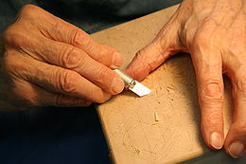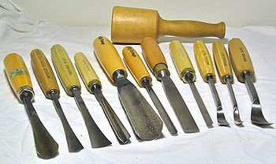
Виконання геометричного різьблення
1.Правила техніки безпеки при виконанні " Геометричного різьблення" :
• надіти і привести в порядок спецодяг;
• привести в порядок робоче місце, розкласти інструмент і заготовки;
• оглянути ріжучий інструмент і переконатися в його справності ;
• при виконанні різьби заготовка повинна займати стійке положення на верстаті або столі;
• не можна різати на вазі , на колінах , впираючись заготівлею в груди;
• під час різьблення ліва рука повинна знаходитися позаду або осторонь від руху ножа;
• передавати ніж один одному з рук в руки не можна;
• суворо забороняється перевіряти гостроту ножа пальцем;
• забороняється класти ніж в кишеню робочого одягу;
• після закінчення роботи ніж необхідно покласти на місце;
• привести в порядок робоче місце і спецодяг.
2. Послідовність виконання роботи:
- вибираємо заготовку (вона не повинна мати тріщин , червоточини і сучків , поверхня повинна бути гладко оброблена рубанком;
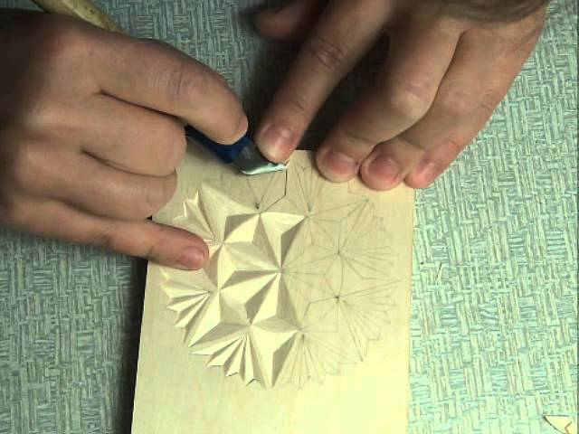
- беремо заготовку і з усіх чотирьох сторін дерев'яної дощечки креслимо поля шириною 10 мм;
- площу, яка утворилася всередині полів , заповнюємо смужками візерунків, шириною по 10 мм , горизонтально;
розмічаємо вертикальні смужки по 10 мм. У нас виходять квадратики 10 х 10 мм;
- квадратики ділимо на трикутники, а потім кожен трикутник , ділимо на три маленьких трикутника;
- у кожному маленькому трикутнику проставляємо точки , щоб не втратити боки зрізу.
Цей візерунок вирізається так : ніж, затиснутий у кулаку, заглиблюється вертикально в точку, де сходяться промені. У самій точці ніж заглиблюється на 3-4 мм , а у вершині кута виходить на поверхню. Так заглиблюється ніж по всіх трьох променях. Потім , починаючи від кожної сторони трикутника , поступово заглиблюючись у точці сходження променів, зрізається зайва деревина. Виходить трикутник , заглиблений по всіх трьох площинах .

( Демонстрація виконання завдання майстром).
3. Виконання різьби по дереву учасниками майстер-класу.
Контроль майстра:
-контроль за дотриманням правильності виконання трудових прийомів;
- допомога учасникам у випадку помилки чи ускладнення;
- постійний контроль за дотриманням правил техніки безпеки.
ІІІ. Моніторинг майстер-класу (рефлексія)
-У чому практична цінність знань і вмінь засвоєних на майстер-класі?
- Як можна практично використовувати здобуті навички в житті?
- Демонстрація майстром авторських диковинок.

